Описание проекта
ФИО автора, ОУ |  | Губанова Е.Н. - старший воспитатель ОДОД 21  Матросова М.В. - воспитатель  Павлова Н.Г. - воспитатель  Яшина Н.Ю. - учитель-логопед
Название проекта |  | «Что в имени тебе моём?»  « Имена, имена, имена-  В нашей речи звучат не случайно.  Как загадочна эта страна.  Так и имя - загадка и тайна»  А.Бобров
Тип проекта |  | Познавательно - творческий,  краткосрочный – 1 месяц (ноябрь 2023г.)
Обоснование актуальности проблемы, решаемой за счет проекта |  | В ходе знакомства детей с «Конвенцией о правах ребенка» (одобрена Генеральной Ассамблеей ООН 2011.1980) со статьёй 7 (Ребенок регистрируется сразу же после рождения и с момента рождения имеет право на имя и на приобретение гражданства, а также, насколько это возможно, право знать своих родителей и право на их заботу), воспитанникам группы был задан вопрос: «Кто знает, почему тебя назвали этим именем?» Из 13 человек только двое смогли ответить. На вопрос «Что означает твоё имя?» ни один из детей не дал ответа.  В Федеральной Образовательной программе дошкольного образования, принятой в декабре 2022года, в разделе  «О формировании национального самосознания» читаем:  « Современными исследованиями доказано, что в старшем дошкольном возрасте возникают предпосылки для развития национального самосознания, а именно:  •в сфере самопознания происходит накопление знаний о себе и своих возможностях, выделяется собственное «Я», расширяются границы отношений ребенка с внешним миром; формируется эмоционально-ценностное отношение к себе».  Имя даётся человеку при рождении, сопутствует ему всю жизнь, являясь частью личности. Ни одно слово не слышит человек так часто, как имя.  Т. о. информация, знания о своём имени и других именах нужны для формирования у детей самопознания.  Педагоги разработали педагогическую диагностику знаний по данной теме( Приложение №1)  На родительском собрании в сентябре 2023 года рассказали о результатах педагогической диагностики. Родителей заинтересовала тема о происхождении, значении имён и было решено разработать и реализовать проект «Что в имени тебе моём?» Все родители (100%) выразили желание участвовать в данном проекте.
Цель проекта |  | Создать условия для развития познавательной и творческой активности через положительное отношение к значению и происхождению своего имени и именах других людей.
Продукт проекта |  | Портфолио «Моё имя»
Задачи |  | 1. Знакомить детей с Конвенцией о правах ребенка в доступной для них форме; в том числе со статьёй Конвенции «Каждый имеет право на имя»
 |  | 2. Дать представление о документе «Свидетельство о рождении»
 |  | 3. Познакомить с историей возникновения имен, их многообразием
 |  | 4. Воспитывать интерес к истории своего имени, другим именам.
 |  | 5. Способствовать проявлению форм дружеского общения между детьми и между родителями и ребенком
 |  | 6. Способствовать созданию положительного психологического климата в группе
Этапы реализации проекта |  | - Подготовительный
 |  | - Основной
 |  | - Заключительный
Критерии и показатели эффективности проекта |  | - Рост компетентности педагогов по данной теме  - Рост компетентности родителей  - Удовлетворенность родителей (законных представителей) участием в детско-родительском проекте (отзывы родителей)  - Пополнение РППС материалами по данной теме
Ожидаемые социальные эффекты проекта |  | Для детей  - Расширение кругозора, развитие любознательности, познавательного интереса, творческих способностей детей  - Обогащение представления о собственном имени, его значении, происхождении, других именах  - Улучшение психологического климата в группе  Для родителей  - Активизация позиции родителей как участников педагогического процесса  Для педагогов  - Повышение компетентности педагогов в вопросах знаний об именах.  - Приобретение личного опыта внедрения технологии проектов в педагогическую практику
№ | Этап работы |  | Содержание этапа | Полученный результат этапа | Исполнители, ответственный | Сроки (даты)
 | Подготовительный |  | 1.Информирование родителей о ходе и содержании проекта  2. Определение участников проекта  3.Подбор конспектов/технологических карт к занятиям (в соответствии с расписанием)  4.Подбор художественной литературы, считалок, дразнилок, пальчиковых игр.  5. Консультация для родителей « Что в имени тебе моём?»  6.Повышение квалификации (вебинары, интернет-ресурсы) | 1.Определены участники проекта  2. Подобрана методическая база проекта  3.Описаны результаты  4.Повышена квалификация педагогов по теме проекта. | Педагоги группы  Родители  Старший воспитатель | Октябрь 2023
 | Основной этап |  | Беседа «Права ребенка в современном мире».  Рассматривание иллюстраций, характеризующих права детей «Каждый имеет право на имя»  Рассматривание свидетельств о рождении, медалей воспитателя, родителя, ребёнка.  Чтение художественной литературы (Приложение № 2)  Беседы:  «Для чего человеку имя?»  «Разнообразие имен. Мужские и женские имена. Какие одинаковые имена бывают у мальчиков и девочек?»  «Кто такие тёзки?»  «Так ли важно имя для хорошего поступка?»  Беседа - фантазия «Что произошло бы, если бы все имена вдруг исчезли?»  Подбор стихов об именах  Аппликация «Заглавные буквы моего имени и фамилии»  Лепка «Моё имя»  Рисование «Морозные узоры»  Дидактические игры: «Скажи имя ласково», «Я знаю 5 имен…», «Образуй фамилию по слову», «Назови отчество, если имя папы…», «Четвёртый лишний», «Имя перепуталось», «Кто позвал?»  Логопедическое занятие «Я и имя»  Исследование «Самые популярные имена в детском саду»  Конструирование имён из кубиков Никитина «Сложи узор», конструкторов  Лего.  Рисование, аппликация «Мой вензель»  Представление - презентация «Моё имя»  Игровое занятие в библиотеке №7 «Имя наречение» | Дети знают и называют свои права, в том числе и право на имя.  Дети определяют, что общего и чем отличаются свидетельства о рождении, приходят к выводу, что у каждого человека есть ФИО  Дети с интересом слушают художественные произведения по теме, задают вопросы, участвуют в беседах о прочитанном.  Дети знают, для чего человеку даётся имя, знакомятся с разнообразием имён, расширены представления о том, какие одинаковые имена есть у мальчиков и девочек.  Дети знают о том, кого называют «тёзками», могут найти их в группе, саду.  Дети приходят к выводу, что для хорошего поступка имя не важно  Дети придумывают различные варианты по теме.  Дети самостоятельно выполняют аппликацию в технике «торцевания»  Дети из жгутиков пластилина выкладывают своё имя, украшая работу различными деталями  Дети владеют смешанной техникой (акварель и свеча), пишут свои имена  Дети видоизменяют слова в соответствии с заданием, активизируют словарный запас.  Дети знают, что по имени определяется пол, то, что обозначают их имена, разгадывают ребусы с именами  Дети анализируют списки с именами детей детского сада, делают самостоятельные выводы, определяя популярные имена  Дети самостоятельно выкладывают свои имена  Дети совместно с родителями придумывают, изображают вензель имени  Дети могут рассказать о том, почему их так назвали, что означает и его имя.  Дети знакомы со смешными стихами про имена и прозвища, могут отгадать имена литературных героев по описанию. | Социальный педагог ЦППМСП В.О р-на, педагоги группы, воспитанники  Педагоги группы, воспитанники, родители  Педагоги группы, воспитанники  Педагоги группы ,воспитанники  Учитель - логопед, воспитанники  Педагоги группы, воспитанники.  Педагоги группы, воспитанники.  Родители, воспитанники  Педагоги группы, воспитанники  Педагоги группы, воспитанники  Педагоги группы, воспитанники.  Педагоги группы, воспитанники  Учитель - логопед, воспитанники  Педагоги, воспитанники  Педагоги, воспитанники  Педагоги, воспитанники,  родители  Педагоги, воспитанники,  родители  Педагоги, воспитанники, библиотекарь | Ноябрь 2023
 | Заключительный этап |  | Оформление портфолио на каждого ребёнка (все работы по теме « Моё имя»)  Педагогическая диагностика (на конец проекта)  Отзывы родителей о проекте |  | Педагоги, воспитанники, родители  Педагоги, воспитанники  Педагоги, родители
Данные по диагностике эффективности реализации проекта
Критерий 1 |  | Ребёнок знает, что такое имя
Критерий 2 |  | Ребёнок может объяснить, зачем имя человеку даётся.
Критерий 3 |  | Может рассказать о том, почему его так назвали и что означает его имя.
Критерий 4 |  | Ребёнок умеет видоизменять имена.
По результатам мониторинга мы видим, что в конце проекта значительно повышен уровень знаний детей.
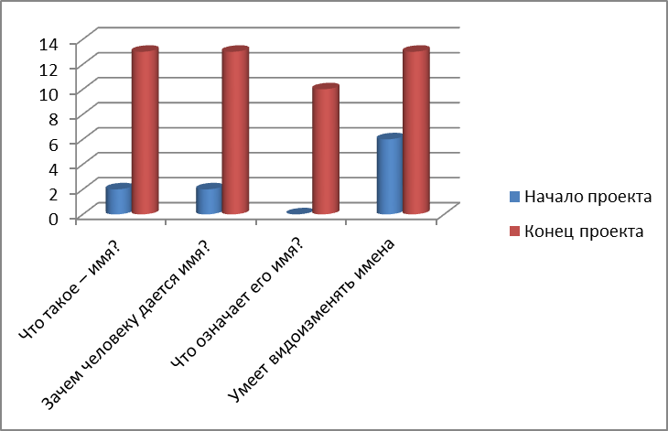
Результаты проекта:
Для детей
-Обогатились представления детей о собственном имени, его значении, происхождении, других именах.
-Развились познавательные и творческие способности воспитанников, расширился кругозор
-Улучшился психологический климат в группе (дети стали чаще называть друг друга ласково, прислушиваться к просьбам товарищей и т.д.)
Для родителей
-Активизировалась позиция родителей как участников педагогического процесса
Для педагогов
-Повысилась компетентность педагогов в вопросах знаний об именах.
-Приобретён личный опыт внедрения технологии проектов в педагогическую практику

Родители, дети и педагоги решили продолжить данный проект, дополнить портфолио материалом на тему: « Мои знаменитые тёзки», представить сообщения в группе.

